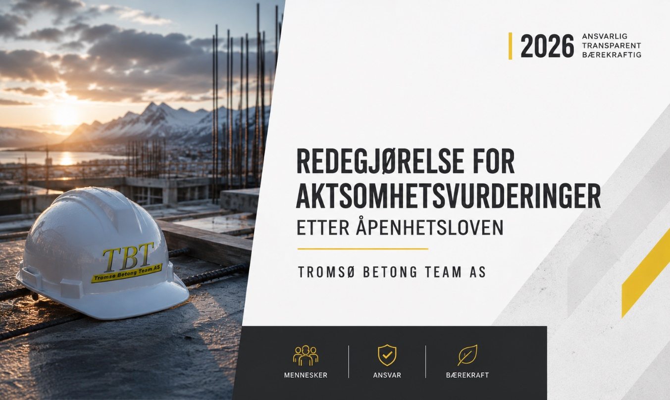
REDEGJØRELSE FOR AKTSOMHETSVURDERINGER ETTER ÅPENHETSLOVEN

Tromsø Betong Team AS
Regnskapsåret 2025
Publisert: 30.06.2026

Våre forpliktelser
Tromsø Betong Team AS (TBT) forplikter seg til å respektere internasjonalt anerkjente menneskerettigheter og anstendige arbeidsforhold i tråd med FNs veiledende prinsipper for næringsliv og menneskerettigheter, OECDs retningslinjer for ansvarlig næringsliv og Åpenhetsloven.
Vi skal behandle ansatte, innleide arbeidstakere, leverandører og andre berørte parter med respekt og likeverd. TROMSØ BETONG TEAM aksepterer ikke diskriminering på grunnlag av kjønn, alder, etnisitet, religion, språk, funksjonsnedsettelse, seksuell orientering, politisk tilhørighet eller fagforeningsmedlemskap.
Virksomheten skal tilby trygge og helsefremmende arbeidsforhold, sikre anstendige lønns- og arbeidsvilkår, respektere organisasjonsfrihet og retten til kollektive forhandlinger, samt arbeide aktivt for å forebygge brudd på menneskerettigheter i egen virksomhet og leverandørkjeden.

Om virksomheten
Tromsø Betong Team AS (TBT) er en entreprenørvirksomhet med hovedfokus på betongarbeid, forskaling, armering og øvrige bygge- og anleggsarbeider.
Virksomheten har hovedsakelig aktivitet i Tromsø og nærliggende kommuner og leverer tjenester til både private og profesjonelle kunder. TBT sysselsetter om lag 45 ansatte, inkludert lærlinger, og benytter ved behov underentreprenører, bemanningsforetak og eksterne leverandører.
TBT skal drive virksomheten på en ansvarlig og bærekraftig måte, med respekt for menneskerettigheter, anstendige arbeidsforhold, HMS, miljø og god forretningsskikk.
Tromsø Betong Team AS forplikter seg til å respektere internasjonalt anerkjente menneskerettigheter og anstendige arbeidsforhold i tråd med FNs veiledende prinsipper for næringsliv og menneskerettigheter, OECDs retningslinjer for ansvarlig næringsliv og Åpenhetsloven.
Vi skal behandle ansatte, innleide arbeidstakere, leverandører og andre berørte parter med respekt og likeverd. TBT aksepterer ikke diskriminering på grunnlag av kjønn, alder, etnisitet, religion, språk, funksjonsnedsettelse, seksuell orientering, politisk tilhørighet eller fagforeningsmedlemskap.
Virksomheten skal tilby trygge og helsefremmende arbeidsforhold, sikre anstendige lønns- og arbeidsvilkår, respektere organisasjonsfrihet og retten til kollektive forhandlinger, samt arbeide aktivt for å forebygge brudd på menneskerettigheter i egen virksomhet og leverandørkjeden.

2. Forankring av ansvarlighet
Arbeidet med Åpenhetsloven er forankret i selskapets styre og ledelse.
Ansvar og organisering
Styret og daglig leder har det overordnede ansvaret for virksomhetens arbeid med Åpenhetsloven.
HMS/HR/KS-funksjonen har ansvar for den praktiske gjennomføringen av aktsomhetsvurderinger, kartlegging og vurdering av risiko, leverandøroppfølging samt intern rapportering.
Virksomheten gjennomfører løpende vurderinger av risiko knyttet til menneskerettigheter og anstendige arbeidsforhold, og iverksetter nødvendige tiltak for å forebygge og redusere identifisert risiko.
TROMSØ BETONG TEAM har etablert rutiner og styringsdokumenter som omfatter:
- Aktsomhetsvurderinger etter Åpenhetsloven.
- Leverandørkontroll og leverandøroppfølging.
- Risikovurderinger knyttet til menneskerettigheter og arbeidsforhold.
- Varsling, avvikshåndtering og kontinuerlig forbedringsarbeid.
- Oppfølging av HMS, arbeidsmiljø og seriøsitetskrav.
- Oppfølging av leverandører, underentreprenører og bemanningsforetak.
- Kartlegging og vurdering av risiko i leverandørkjeden.
Arbeidet er integrert i virksomhetens HMS-, kvalitets- og internkontrollsystem gjennom SmartDok. Virksomheten samarbeider i tillegg med Avonova innen bedriftshelsetjeneste og HMS-oppfølging.

3. Kartlegging og risikovurdering
TROMSØ BETONG TEAM gjennomfører årlige aktsomhetsvurderinger av:
- Egen virksomhet.
- Leverandører og underentreprenører.
- Bemanningsforetak.
- Andre relevante forretningsforbindelser.
Kartleggingen omfatter blant annet:
- Menneskerettigheter.
- Arbeidsforhold.
- HMS-forhold.
- Sosial dumping.
- Diskriminering og trakassering.
- Tvangsarbeid og barnearbeid.
- Leverandørkjede og innkjøp.
- God forretningsskikk og antikorrupsjon.
Det er etablert leverandørregister og rutiner for innhenting av relevant dokumentasjon fra leverandører og samarbeidspartnere.

4. Identifiserte risikoområder
Basert på virksomhetens aktiviteter og leverandørkjede er følgende områder vurdert som mest relevante:
- Oppfølging av underentreprenører.
- Oppfølging av bemanningsforetak og innleid arbeidskraft.
- Lønns- og arbeidsvilkår.
- Etterlevelse av HMS- og arbeidsmiljøkrav.
- Språkbarrierer og kommunikasjon på arbeidsplassen.
- Risiko for sosial dumping i bygge- og anleggsbransjen.
- Oppfølging av leverandører og underleverandører.
Virksomheten er særlig oppmerksom på sårbare grupper som lærlinger, unge arbeidstakere, eldre arbeidstakere, utenlandske arbeidstakere, innleid arbeidskraft og nyansatte.
Det er ikke avdekket vesentlige faktiske brudd på grunnleggende menneskerettigheter eller anstendige arbeidsforhold i egen virksomhet i rapporteringsperioden.

5. Tiltak gjennomført i perioden
For å redusere identifisert risiko har TROMSØ BETONG TEAM blant annet:
- Gjennomført aktsomhetsvurderinger og risikovurderinger.
- Kartlagt leverandører, underentreprenører og bemanningsforetak.
- Etablert og oppdatert leverandørregister.
- Innført leverandørskjema og leverandørkrav knyttet til menneskerettigheter, arbeidsforhold og HMS.
- Gjennomført kontroll og oppfølging av underentreprenører og bemanningsforetak.
- Benyttet SmartDok som HMS- og styringssystem.
- Benyttet Avonova Assist og bedriftshelsetjeneste som støtte i HMS-arbeid, arbeidsmiljøoppfølging og forebyggende helsearbeid.
- Gjennomført HMS-opplæring og intern opplæring.
- Opprettholdt rutiner for varsling og avvikshåndtering.

6. Resultater og videre arbeid
TROMSØ BETONG TEAM vil fortsette arbeidet med:
- Oppfølging og risikovurdering av leverandørkjeden.
- Videreutvikling av leverandørkontroll og dokumentasjonsinnhenting.
- Opplæring og bevisstgjøring innen menneskerettigheter, etikk og arbeidsforhold.
- Styrking av bærekrafts- og HMS-arbeidet.
- Kontinuerlig forbedring av aktsomhetsvurderingene.
Virksomheten vil årlig gjennomgå og oppdatere sine aktsomhetsvurderinger i tråd med kravene i Åpenhetsloven.

7. Kontaktinformasjon
TROMSØ BETONG TEAM AS behandler forespørsler etter Åpenhetsloven i henhold til lovens krav.
Spørsmål om virksomhetens arbeid med menneskerettigheter, anstendige arbeidsforhold eller aktsomhetsvurderinger kan rettes til:
HMS/HR/KS - ansvarlig
E-post: hms@betongteam.no
Telefon: +47 91334564
Nettside: www.betongteam.no
Denne redegjørelsen er utarbeidet i samsvar med Åpenhetsloven §§ 4 og 5 og er behandlet og godkjent av styret i Tromsø Betong Team AS.
Publisert: 30.06.2026

